Projet de mes rêves

**Nom de projet :** N’Ga Chê

1. **Description générale du projet :** Au Mali, la gestion artisanale de l’aviculture fait perdre les acteurs beaucoup d’argent et du temps. Alors pour remédier à cela, j’ai un projet en tête qui est de faire une application appelée N’Ga Chê centralisez les informations de vos poulets dans un outil unique pour gagner en efficacité.

N’Ga Chê centralise l’ensemble des informations de vos poulets en lien avec vos équipements d’élevage et vos partenaires. Accédez à la fiche carrière et aux résultats techniques de chacune de vos poussins en un clic.

Le logiciel disposera également de nombreux outils pour faciliter la surveillance de vos poulets et vous guider dans vos pratiques. Le suivi des événements (quelles nourritures données depuis le démarrage jusqu’à la sortie, le traitement et différents vaccins, vente, etc.) Et le planning de surveillance vous permettra de maîtriser la reproduction de vos poules**.** Facilitez également le suivi sanitaire grâce aux plans de traitements et alertes sanitaires (traitements du jour, rémanences, rappels de vaccins, changement de qualités de nourritures.).

**Les différentes fonctionnalités :** L’application sera dotée premièrement d’une première interface comme sur l’image, l’intégration du vocal en langue local, une calculatrice etc. Le coût sera évalué au fur et à mesure de l’avancement du projet.

****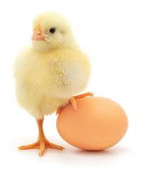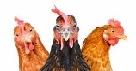

Localisation Poussins Poules

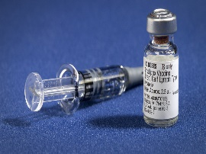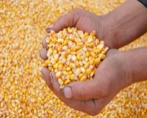

Nourritures Traitements

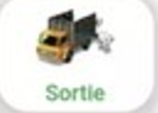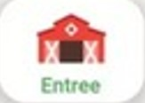

1. **Les différents utilisateurs du projet et leurs permissions :**

Les différents utilisateurs seront le gérant, le fermier et tout personne travaillant dans le domaine de l’aviculture.